Задание 7. Эволюция микропроцессоров
История электронного этапа развития вычислительной техники в нашей стране тесно связана с заводом «Ангстрем». По «Линии времени» определите устройство, о котором говорится в описании, и год его разработки. В ячейке «Год» укажите год разработки, а в блоке «Описание» вставьте название этого устройства.
Пропущенное слово.
Изображение/схема
Год
Описание
«Микро»
1964
Разработан первый в мире микроминиатюрный радиоприемник, названный _________________. Этот радиоприемник, выполненный по тонкопленочной гибридной технологии, был первым в стране изделием микроэлектроники, поступившим на реализацию в торговую сеть. И это было первое изделие микроэлектроники, экспортируемое в Европу. До середины семидесятых годов XX века микроприемник ____________ можно было купить в магазинах СССР и Франции.

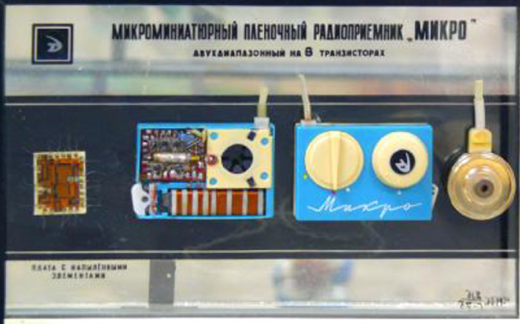

1963
Приказом Госкомитета по электронной технике были созданы НИИ-336 и опытный завод «Ангстрем».

Первым изделием собственной разработки, запущенным в производство в этом году, были четыре гибридные интегральные схемы (ИС) серии __________. ИС были выполнены по гибридной толстопленочной технологии с уровнем интеграции 20–50 элементов и фактически являлись интегральным исполнением плоских микромодулей на дискретных элементах, которые широко производились для военных нужд в СССР и США. Это были первые толстопленочные ГИС в СССР и вторые в мире. На год ранее производство толстопленочных ГИС в виде STL-модулей начала фирма IBM.
И _________, и иные первые ИС были оригинальными отечественными разработками, не имевшими прямых зарубежных аналогов и не уступавшими им по совокупности характеристик.
Интересный факт. Операцию подгонки параметров толстопленочных резисторов зарубежные изготовители выполняли на пескоструйных установках, удаляя часть резистивного материала и увеличивая таким образом величину сопротивления резистора, а на заводе «Ангстрем» впервые в мире применили лазер — технологию более точную, чистую, удобную и производительную.
«Тропа»
1965

STL-модуль фирмы IBM
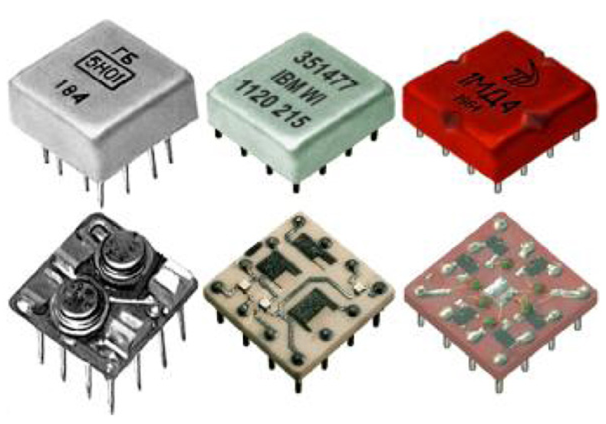

Плоский микромодуль 5Н01 СССР
ГИС «Тропа» завод «Ангстрем»

Пример обработки деталей пескоструйным аппаратом
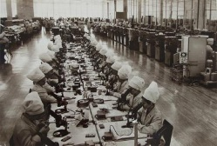
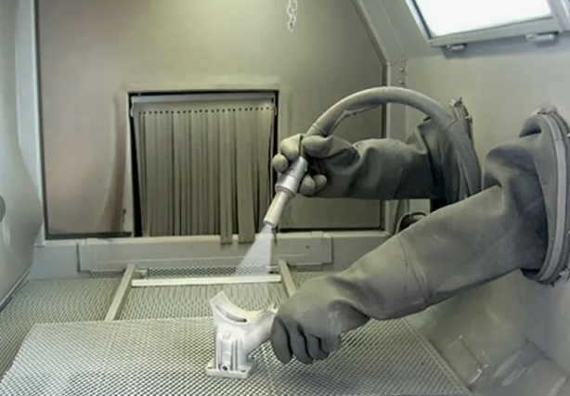

Сборочное производство завода «Ангстрем»

Это год начала серийного производства первой в стране серии тонкопленочных гибридных интегральных схем (ГИС) _______________. До этого производились только толстопленочные ГИС.
В чем разница? Тонкопленочные ИС обеспечивают точное управление, высокую производительность и совместимость с технологиями интегральных схем. Толстопленочные ИС обеспечивают экономическую эффективность, гибкость и возможность интеграции пассивных компонентов.
1966
«Посол»
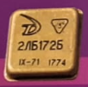

Кардиограф «Электроника 001»
В этот год был разработан переносной миниатюрный _____________________________ с автономным питанием.
На ВДНХ и международной выставке в Монреале отмечен золотой медалью. Был внедрен в серийное производство.
Интересный факт. Это устройство использовал известный советский телеведущий, путешественник и врач Юрий Сенкевич в экспедиции Тура Хейердала на папирусной лодке «Ра» через Атлантический океан.
1967

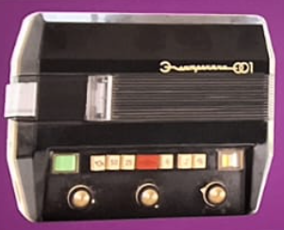

В этот год был разработан первый советский бортовой компьютер. Из ангстремовских микросхем серии «Тропа» был собран первый в СССР бортовой компьютер (БЦВМ) «Аргон-11С» для космических летательных аппаратов. Под его управлением советский космический аппарат «Зонд-7» 14 августа 1969 года впервые совершил облет Луны и благополучно вернулся на Землю.
Какие из блоков этого компьютера представлены в музее?
_______________________________________________
Блок памяти
1969

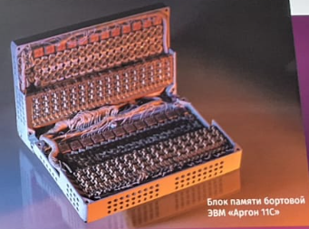

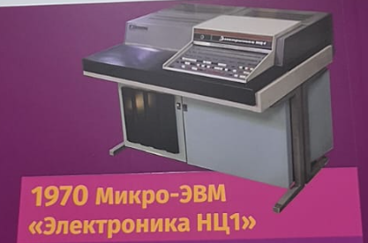
Микро-ЭВМ «Электроника НЦ1

1970
В этот год был разработан вычислительный комплекс ________________________________.
В основу его архитектуры был положен модульный принцип, позволяющий из стандартных модулей путем простого комплексирования «без паяльника и осциллографа» создавать системы разнообразных конфигураций.
Интересный факт. Этот вычислительный комплекс был настолько успешен, что на его основе были созданы десятки центров управления и коммутаций.

Разработан и запущен в производство первый в стране карманный __________________________
Первый карманный микрокалькулятор «Электроника Б3-04»
1973

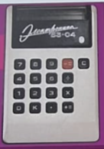
Факт. Б — «бытовая техника», 3 (цифра «три», а не буква «З») — калькуляторы (2 — настольные часы, 5 — блоки питания, фотовспышки, 6 — наручные часы, 7 — настенные часы и т. п.).

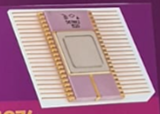
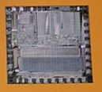
1974
Разработан и изготовлен первый отечественный микропроцессор.
Разработан и изготовлен первый в стране комплект микропроцессорных _______________
__________________________ (БИС).
Больших интегральных схем (БИС)

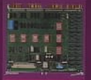
«Электроника-80Т»
1979
Разработана и изготовлена первая в стране однокристальная микроЭВМ _______________, которая как микросхема получила обозначение К1801ВЕ1.
Это была 16-разрядная ЭВМ с возможностью обработки 1-, 8-, 16- и 32-разрядных данных. Адресуемое пространство 64К слов (128 Кбайт).
Резидентное (в кристалле) ОЗУ — 128 х 16 бит.
ПЗУ — 1024К х 16 бит.

«Электроника-8010»
1980
Создана первая ЭВМ индивидуального пользования___________________________.
Это была двухмагистральная двухпроцессорная (на двух К1801ВЕ1) ЭВМ с адресным пространством 128К 16-разрядных слов. Второй процессор управлял периферийными устройствами.
Интересный факт. ЭВМ комплектовалось ОЗУ объемом 64 Кбайта, дисплей был реализован на бытовом телевизоре, внешнее ЗУ — на бытовом кассетном магнитофоне (скорость обмена 250 бит/с). Кроме того, в этой ЭВМ имелось сменное ПЗУ.
Быстродействие — 300 000 операций/сек.

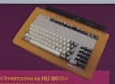

«Электроника БК-0010»
1983
Начато производство первого бытового компьютера _______________________________.
Это был не только один из первых 16-разрядных ПК в СССР, но и один из первых в мире 16-разрядных бытовых компьютеров, имевший два способа вывода изображения — цветной и монохромный.
Интересный факт. Для использования в школьных компьютерных классах была разработана модификация, укомплектованная сетевой картой (контроллер ИРПС), позволявшей объединять в локальную сеть до 12 компьютеров БК.
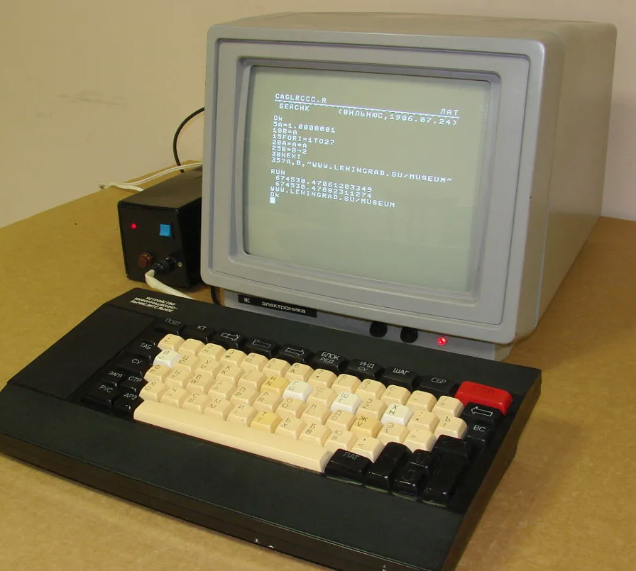

Диалоговый вычислительный комплекс
1984
Начато производство первого персонального комплекса ДВК — _______________________________________.

Электроника ИМ-02
«Ну, погоди!»
Электроника ИМ-03
«Тайны океана»
Электроника ИМ-04
«Веселый повар»
Электроника ИМ-09
«Космический мост»
и др.
1984
Разработаны и выпущены первые отечественные электронные игры:
___________________________________
___________________________________
___________________________________
___________________________________

Электроника МК-85
1985
Разработан первый советский программируемый калькулятор (микрокомпьютер) карманного типа _________________________на базе 16-битного процессора со встроенным интерпретатором языка Бейсик.

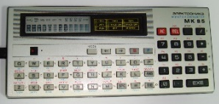

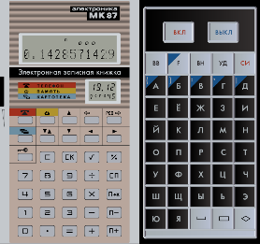
Электроника МК-87
1987
На основе микрокалькулятора «МК-85» создан первый отечественный микрокомпьютер индивидуального пользования________________ ______________с автономным питанием и энергонезависимой памятью, переводчиком на 1000 слов, электронной записной книжкой и электронными часами.

1989
Получены первые образцы быстродействующих (25 нс) интегральных схем оперативной памяти (СБИС СОЗУ) емкостью 256 Кбит.

1991
Разработка и выпуск кристаллов для импортируемых кардиостимуляторов «Ритм-100», «Ритм-200», «Ритм-300» разной степени сложности. Титановый корпус вшивался в грудную мышцу, а два электрода вели к сердцу.

Криптозащищенность
1996
Разработана первая в России банковская карта, созданная на основе микропроцессорного ядра «Тесей» ИК (интеллектуальная карта) для платежной системы Union Сare. Главное преимущество ИК — _______________________. _________________________

1999
Начато производство чипов для смарт-карт.

Организовано производство кристаллов, микросхем и изделий электронной идентификации.
2004

2008
Разработан и введен в эксплуатацию комплект специализированных микросхем, используемый в авиации для создания сети передачи данных между авиационными системами на основе интерфейса.

2016
Разработан радиационно стойкий отказоустойчивый 32-разрядный микропроцессор «Спутник», к нему были разработаны 12- и 14-разрядные аналого-цифровые преобразователи (АЦП) для космической отрасли.

2016
В этот год начато производство идентификационных бесконтактных карт _______________.
КИБИ-003

Разработано 6 новых микросхем стандартной и нестандартной логики для использования в условиях жесткого космического излучения.
2021
1984

В этот год внедрена новая продукция __________________________________________(МКМ), имеющая 14 типономиналов. Используются для управления солнечными батареями, источниками бесперебойного питания и электроприводами космических аппаратов.
2023

